「完済まで50年の超長期住宅ローン！？」

住信SBIネット銀行が2023年8月から住宅ローンの借入期間を最大50年に延長しました。
同行の完済年齢の上限は80歳だから、遅くとも30歳までに住宅ローンを組まないと借入期間を超えてしまうのですが、80歳までに完済することを条件に満65歳まで申し込みは可能となっています（もちろん収入なども含めて審査の上融資の可否が決まる）。

しかし、35年を超える返済期間を設定する場合は、当初の金利より0.15％上乗せされるから、借り入れには35年を超えて返済を維持する明確なメリットが必要です。

他にも広島、西日本シティ、常陽、福井などの地銀、福岡ひびき信用金庫、釧路信用組合といった信金信組も50年住宅ローン商品を提供しており、2009年に住宅金融支援機構が長期優良住宅を対象としてフラット50を商品化した頃とは状況が異なり、超長期の住宅ローン市場が拡大しつつあることが分かります。

超長期住宅ローンのメリットは、なんと言っても、返済期間が長い分毎月の返済額を抑制できること。
子育て資金や教育ローンなど居住費以外にも様々な出費が想定される家計は、固定費である毎月の住宅ローン返済額を抑えたいですから、超長期ローンは支出総額をコントロールする上で有効です。
もちろん、その代わり返済期間が延びるので、返済総額は金利負担分が大きくなって35年ローンよりも増えてしまう。

つまりメリットとデメリットが裏表になっているとも言えます。

それでは実際、どのくらいメリット・デメリットがあるのでしょうか。
シミュレーションをしてみました。

例えば、3000万円を借りた場合、35年と50年の返済期間を比べるとこんな感じになります。

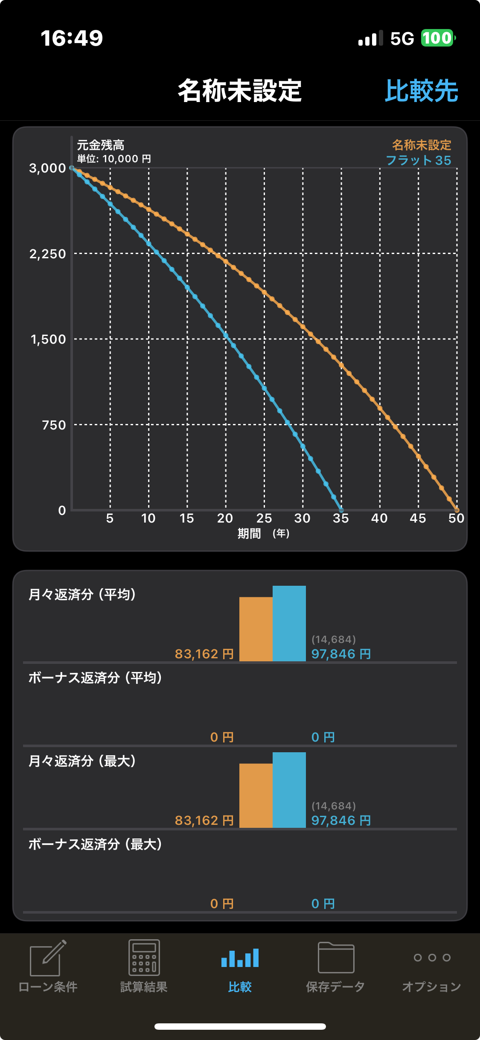
フラット３５の金利を1.90%。
フラット５０の金利を2.24%

で比較しました。
住信SBIネット銀行同様に、フラットや他の金融機関も、35年返済を超える返済期間の場合、金利は上がります。

一方、返済期間が延びる分だけ月々返済額が減るのはわかります。

このシミュレーションの場合毎月の返済額が約15,000円弱少なくなります。

これは、家計にとっては嬉しいことですよね。

35年間で約620万円弱支出を減らすことができます。

しかし、一方で総返済金額はかなり上昇します。
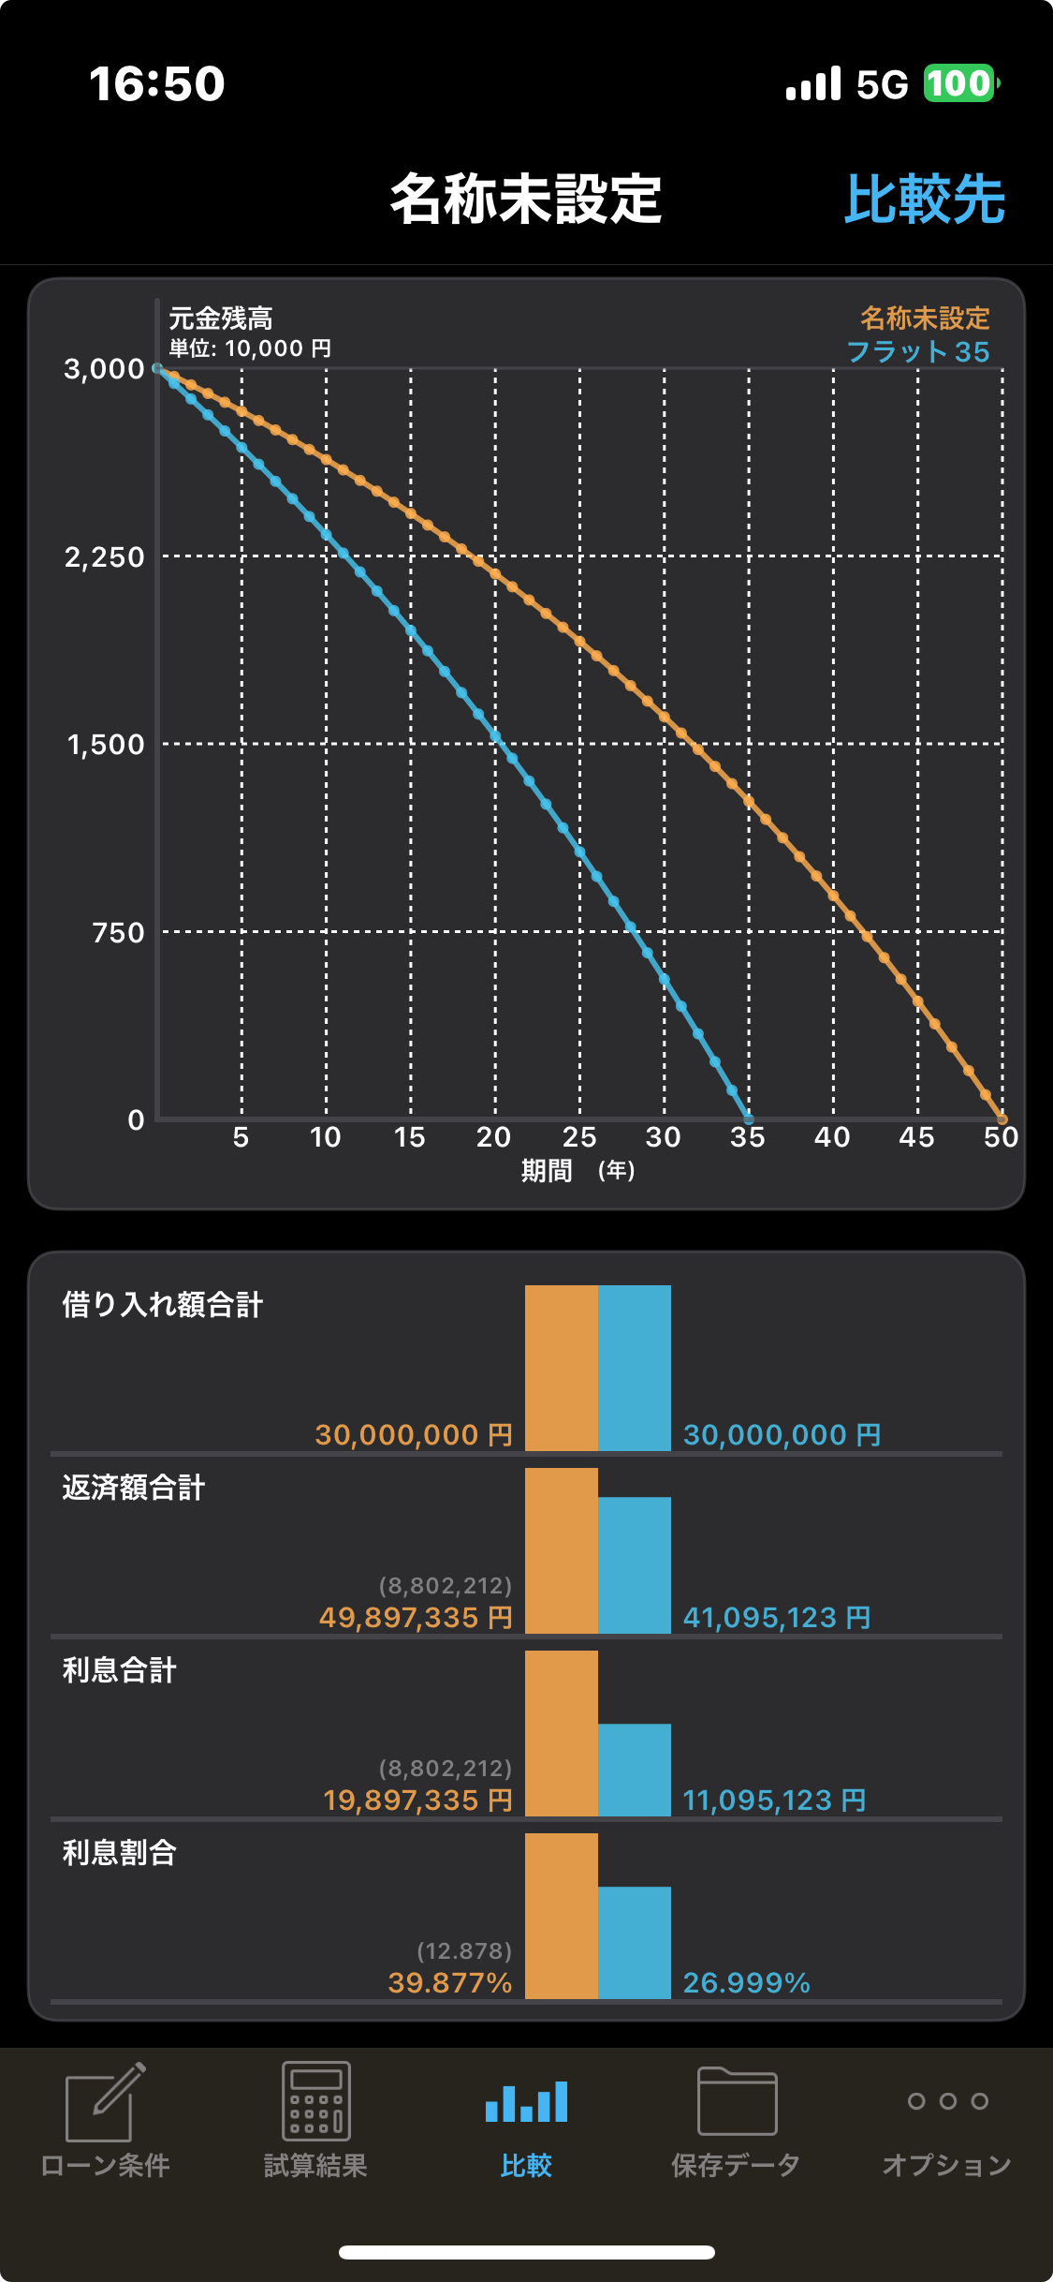
仮に50年間繰り上げ返済なしで、返済した場合、約880万円返済額が増えることになります。
これは大きな金額ですね。

まあ実際は、35年間で620万円返済額が少なくなっているとことを考慮すると、160万円ほどの負担増という考え方もできます。

フラット50に関して言えば、フラット35やフラット20との組み合わせが可能ですから、うまく組み合わせることで、金利負担を最小限にしながら、返済額をコントロールすることも可能です。一度ご相談ください。

